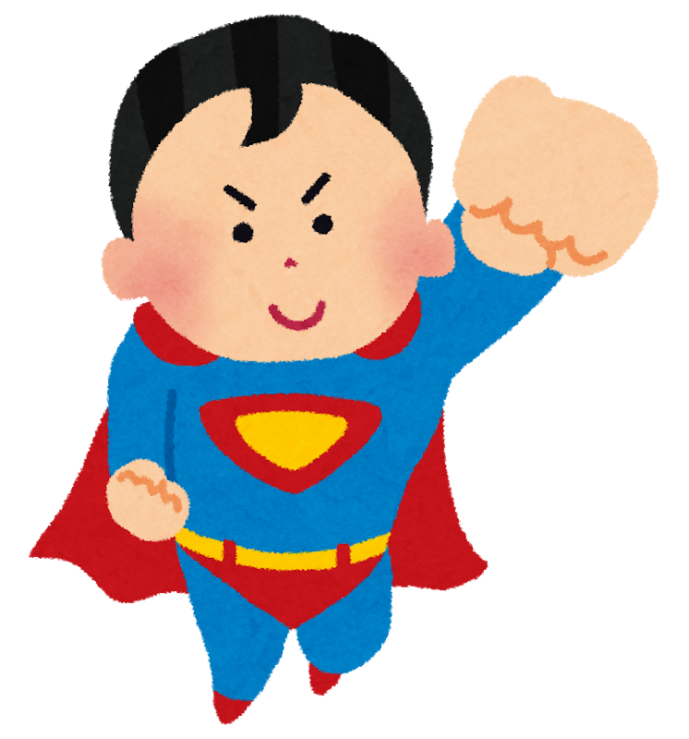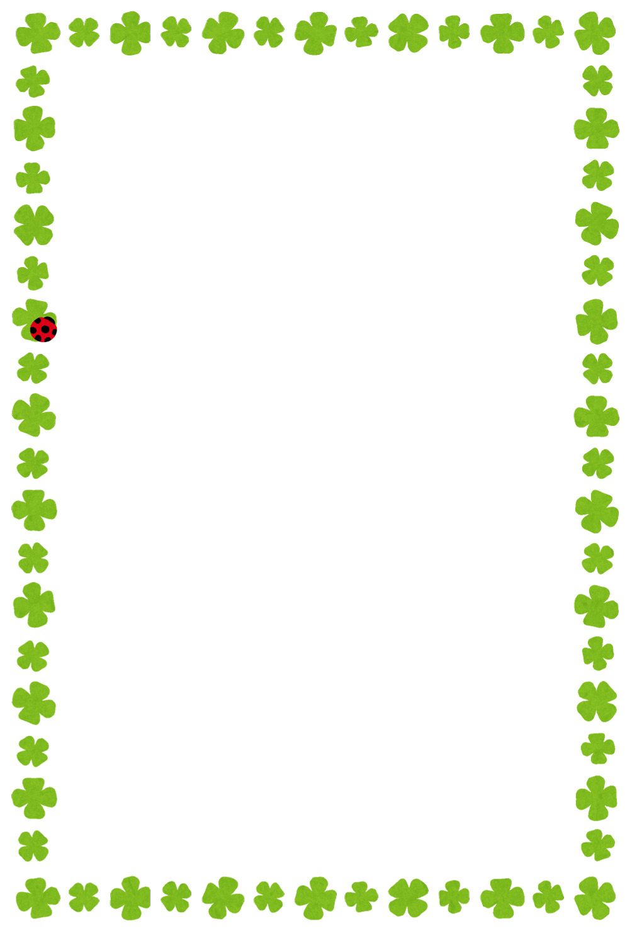

あなたをなわとび　　　にします。

これからも、しみながらいろいろなとびにしましょう。

　　こうちのどもプロジェクト

こうちの子ども

運動習慣定着

プロジェクト